Solund kommune
2020
Anne Kristine Dyrdal

Utviklingstrekk – Kunnskapsgrunnlag for kommunal planstrategi
Anne Kristine Dyrdal

Innleiing
Dette dokumentet skal primært nyttast som grunnlag for arbeidet kring mål, strategiar og planoppgåver i samband med kommunal planstrategi i Solund kommune. Kommunen skal vurdere om det er behov for revisjon av overordna kommunalt planverk.

Ein viktig del av grunnlaget for å vurdere om kommuneplanen skal reviderast vil vere utviklingstrekka og utfordringane kommunen har som samfunn og organisasjon, erfaringane med gjeldande kommuneplan, samt i kva grad det nye kommunestyret ønskjer ein ny eller endra politikk for kommunen.

Innhald
Oversiktsarbeidet med utviklingstrekka er viktige delar av kommunen sitt folkehelse-, budsjett- og planleggingsarbeid. Dokumentet tek utgangspunkt i nasjonal og regional statistikk for å forsøke å skape eit bilete av kommunen, kva status er, har vore og kva utfordringar og moglegheiter ein ser framover. Det er lagt vekt på å få fram kva samfunn det er sannsynleg at vi får, med framskrivingar og kort analyse.

Val av tema og indikatorar i dokumentet er basert på vegleiar frå regjeringa, medan kunnskapsgrunnlaget er henta frå dokumenta «Vestland - Statistikk og utviklingstrekk» og «Folkehelseoversikt for Solund kommune 2020-2023». I tillegg er data henta frå SSB, Miljødirektoratet, Statistikk i Vest og Telemarksforsking sine regionale analyser. Ressursane er opplista bakarste i dette dokumentet.

Tolking
Statistikk er ikkje eit eksakt bilete på verkelegheita, og det er naudsynt å diskutere kva som eventuelt ligg bak tala før det kan konkluderast med at ein står ovanfor ei utfordring eller noko positivt som kan byggast vidare på.

Solund kommune, september 2020

Innhold
Innleiing 1
Demografi 3
Folketalsutvikling 3
Fødselsoverskot, flytting og folkevekst 3
Flytting og alder 4
Krinsvise endringar 4
Tal innvandrarar 5
Folketalsendring framover, prognose 5
Framtidig aldersfordeling 6
Framskriving barn 7
Bur åleine 7
Folkehelse 8
Folkehelsebarometeret 2020 9
Næringsliv 10
Utdanningsnivå 10
Arbeidsplassar 10
Næringsstruktur 11
Pendlingsmønster 12
Introduksjon til omgrepet attraktivitet 12
Næringsattraktivitet 13
Handel 14
Bustadutvikling 15
Bustadattraktivitet 16
Infrastruktur og samferdsle 17
Miljø og klima 18
Klimagassutslepp fordelt på sektor per år 18
Klimagassutslepp per innbyggjar 2018 18
Klimagassopptak 19
Mål for utslepp i Solund 19
Forventa klimaendringar for fylket 20
Klimarisiko for viktige næringar i Solund 20
Kommunal tenesteyting 20
Helse og omsorg 20
Oppvekst 21
Kultur 23
Kommuneøkonomi 25
Ressursar 26

Demografi

Folketalsutvikling
1. januar 2020 var Solund registrert med 802 innbyggjarar, medan det var registrert 820 innbyggjarar 1. januar 2019. Dette gjev ein nedgang på 18 personar. Som ein kan sjå av Fig. 1 har det i Solund kommune vore ein nedgang i folketalet sidan år 2000, men med vekst i perioden 2016 – 2018. I Fig. 2 kan ein sjå ei meir detaljert skildring av endringane i åra 2010 - 2019.
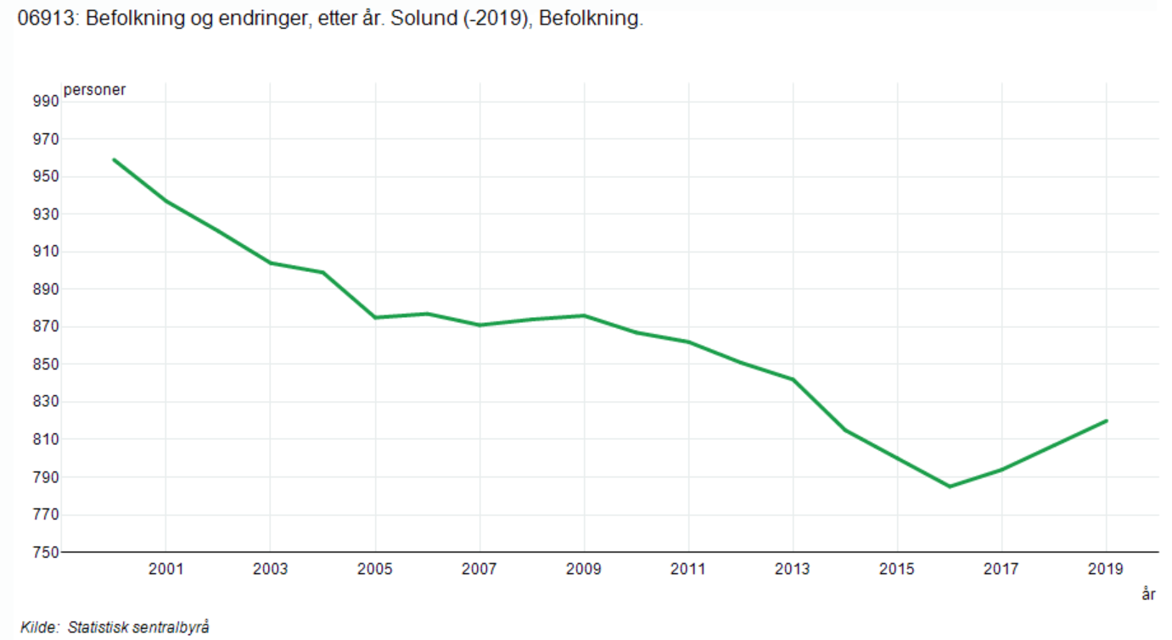
Figur 1 Folketal ved utgangen av året. Kjelde: SSB

Fødselsoverskot, flytting og folkevekst

I perioden 2010 – 2019 var fødselsoverskotet negativ med unntak av 2017. Det har vore negativ nettoinnflytting i perioden 2010 – 2015 og i 2019. I perioden 2016 -2018 var det positiv nettoinnflytting og folketalsutvikling.

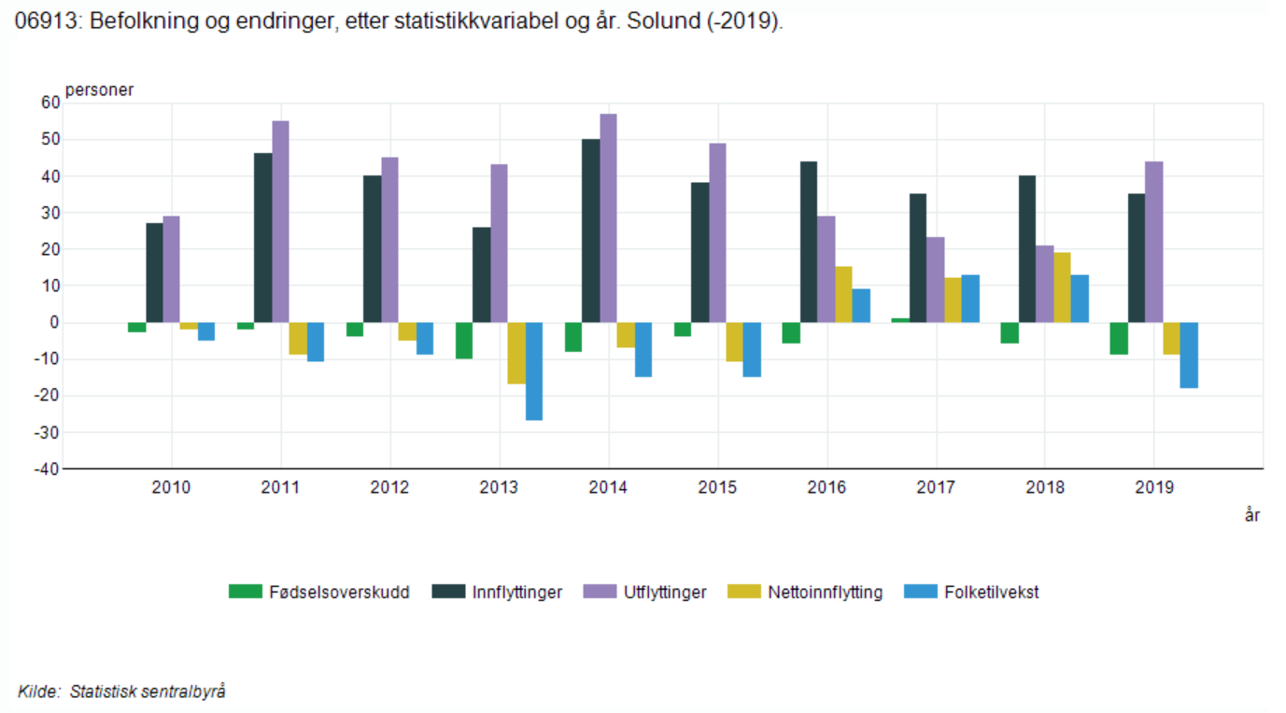
Figur 2 Folketalsutvikling fordelt. Kjelde: SSB

Flytting og alder
Dersom ein ser på nettoflytting så flyttar unge mellom 15 år og 30 ut av kommunen, medan dei minste innbyggjarane og dei som har passert 30 år i hovudsak flyttar til Solund. Den siste gruppa er gjerne småbarnsfamiliar som har med seg barn, slik at det er nettotilflytting også blant dei minste. Dette flyttemønsteret forsterkar dermed aldringa på to måtar:
- Dei unge flyttar mot sentrale strok, og i tillegg blir dermed barn i større grad fødde sentralt
- Dei eldre vert i stor grad att på bygda

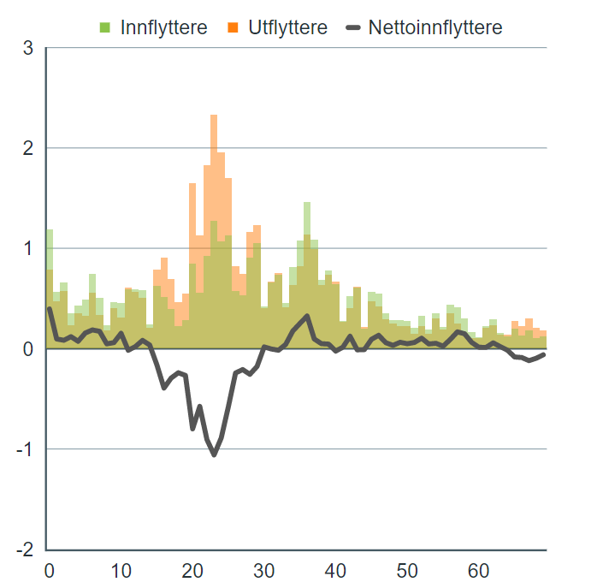
Figur 3. Tal flyttarar per eitt-årig alder til og frå Solund i 2018. den svarte streken syner netto flytting. Kjelde: Telemarksforsking.

Krinsvise endringar
Kommunesenteret Hardbakke har hatt ei auke på 56 personar i perioden, medan Hjønnevåg fekk 9 fleire innbyggarar. Det er størst nedgang i krinsane Storøy/ Dalesundet og Strand/Oddekalv.

Figur 4. Figurane syner dei krinsvise folketalsendringane i perioden 2014 – 2019. Kjelde: Statistikk i vest.

Tal innvandrarar
Diagrammet syner at Solund kommune har eit mangfald i befolkninga. Andelen innvandrarar utgjorde i 2017 om lag 12 % av befolkninga. Arbeidsinnvandrarar frå Europa er den dominerande gruppa.

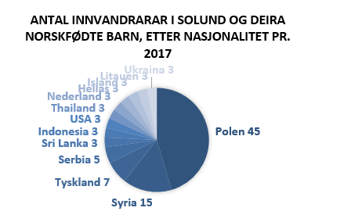
Figur 5. Tal innvandrarar i Solund, med barn i 2017. Kjelde: Kommuneprofilen. (Tal 1-2 anonymisert til 3/0)

Folketalsendring framover, prognose
Noverande og framtidig alderssamansetnad har verknad på planlegging av det kommunale tenestetilbodet. Basert på scenario i attraktivitetsmodellen til Telemarksforsking, og SSB sine prognosar, kan vi gjette oss til den framtidige befolkningsutviklinga i Solund.
Om attraktiviteten dei neste to tiåra blir låg, eller lik den historiske attraktiviteten, vil folketalet i 2040 vere mellom 559 og 614. SSB sitt hovudalternativ anslår 718 innbyggjarar. Med høg attraktivitet vil folketalet kunne bli 719 i 2040. Hovudalternativet til fylkesprognosane Vestland frå 2019 er langt meir optimistisk enn framskrivingane til SSB, med 812 innbyggjarar i 2040. Den prognosen seier at folketalet i Solund vil halde seg stabilt i åra som kjem og barn og unge i alderen 0-19 år aukar litt (+12). Men også den seier at tal på innbyggjarar 20-66 år fell kraftig (-76) mot 2040 og at del eldre over 75 aukar mykje (+57).
Før vi går inn i ei drøfting knytt til framskrivingane, er det viktig å ha med seg at dette er prognosar og ikkje noko som er hogd i stein. Til grunn for grafen ligg SSBs folketalsprognosar 2020-2040 (hovudalternativet). Dersom vi får større endringar, t.d. i innflytting og utflytting, vil dette påverke prognosane monaleg. Mindre endringar i tal fødde, levealder, inn- og utflytting vil sjølvsagt også gje mindre endringar i prognosane.
Sidan folketalet i Solund er lågt vil sjølv små endringar i positiv eller negativ lei kunne gjere store utslag, noko som vi kan velje å sjå på som ei mogelegheit eller ei utfordring.
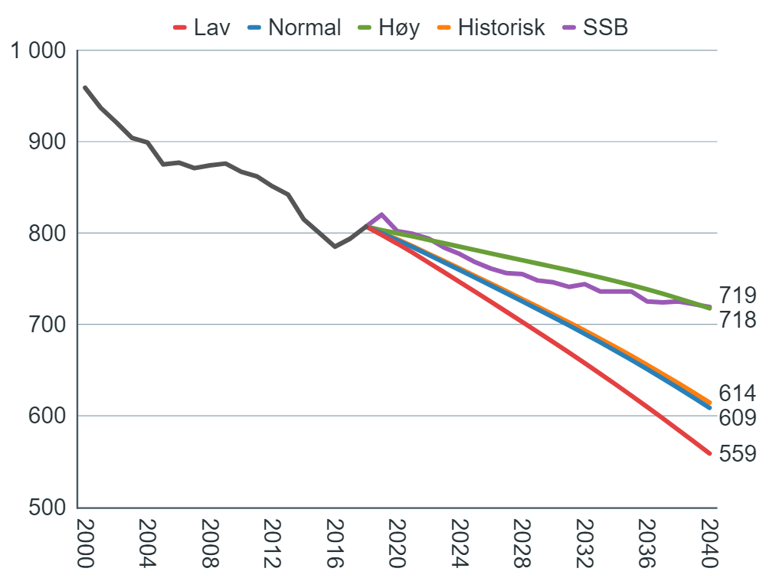
Figur 6. befolknings framskrivingar for ulike attraktivitetscenario for Solund fram til 2040. Figur frå Telemarksforsking.
Hovudprognosen viser ein folketalsnedgang på om lag 80 personar (mot 136 i perioden 2016 – 2040 i førre planstrategi) i Solund i framskrivingsperioden. Dette utgjer ein nedgang på om lag 10 %. Dette vil vere ei stor utfordring for Solund-samfunnet. Ein av konsekvensane av dette kan vere endra rammevilkår i frå staten. Ser ein nærare på framskrivingane for ulike aldersgrupper kjem utfordringane enno tydelegare fram.
I framskrivingsperioden i SSB sin framskriving er det små endringar i aldersgruppa 0-9 år. Dei største endringane er venta i aldersgruppa 10-19 år og aldersgruppa 30 – 39 år, som kvar vert redusert med nær 30 %. Også i aldersgruppene mellom 20 – 29 og aldersgruppene 40 – 69 har ein nedgang på høvesvis 15 % og omlag 20 % i snitt. Den einaste aldersgruppa som vil vekse i perioden er aldersgruppa over 70 år. Folketalet i denne aldersgruppa er venta å auke med 32 % fram mot 2040. Dette vil spele inn på samla trong for helse- og pleietenester.

Framtidig aldersfordeling
Tala er basert på SSB sine framskrivingar der ein ser at det er størst endring i aldersgruppa 10 – 19 år og 80-89 år.
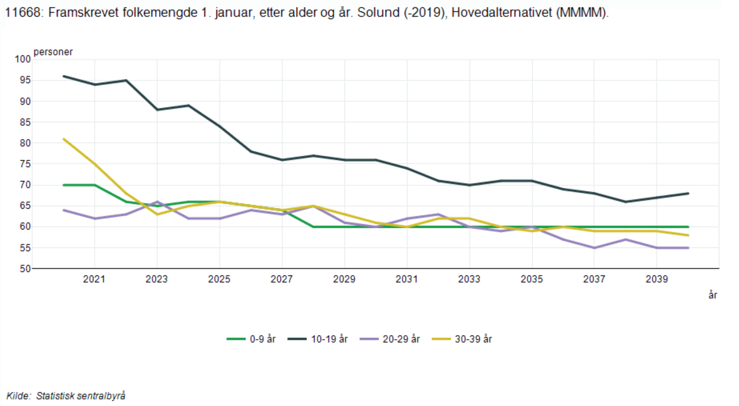
Figur 7. Framskriven folkemengd 1. januar, etter alder og år . kjelde: SSB.
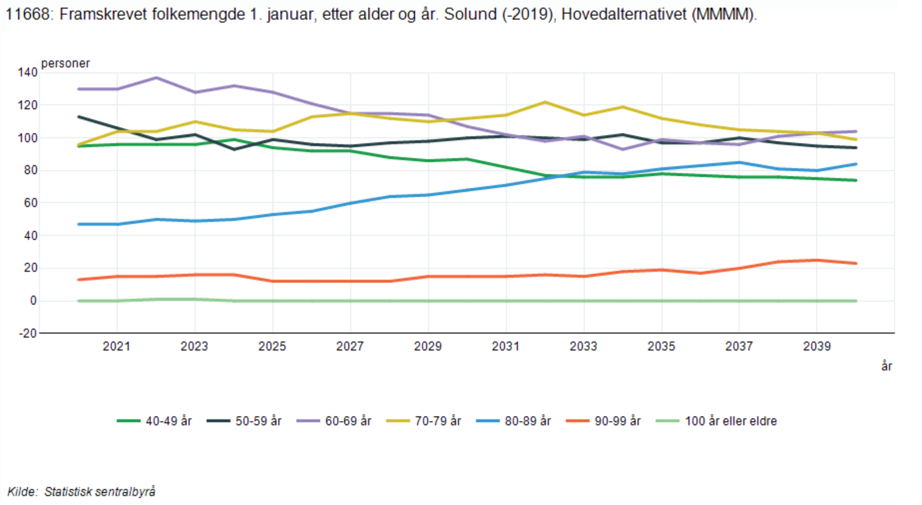
Figur 8. Framskriven folkemengd 1. januar, etter alder og år. Kjelde: SSB.

Framskriving barn
Det var 89 barn mellom 6 og 15 år i 2019. Figuren under syner SSB si prognose basert på dei ulike framtidsscenarioa for attraktivitet og framskrivingar for folketalsvekst. Hovudalternativet seier at det vil vere 63 barn i alderen 6-15 år i 2040. Legge ein til grunn høg attraktivitet vil talet kunne verte 81 personar.
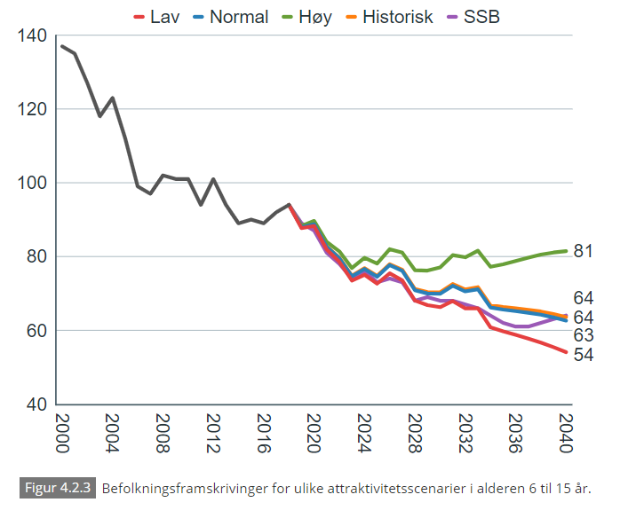
Figur 9. Framskriving av barn. kjelde: Telemarksforsking.

Bur åleine
I aldersgruppa 45 år og eldre er delen som bur åleine like under gjennomsnittet for landet og nokolunde tilsvarande gjennomsnittet for Sogn og Fjordane. Talet har minka dei siste åra. Åleinebuande er rekna som ei utsett gruppe, både økonomisk, helsemessig og sosialt. Åleinebuande som gruppe har høgare uføregrad og er oftare uførepensjonert enn dei som ikkje bur åleine. Kjelde: FHI

Figur 10. Figuren syner personar som bur åleine i prosent. kjelde: fhi 2018.

Folkehelse
Innbyggjarane er den viktigaste ressursen i Solund kommune.
Innbyggjarar med god helse er ein føresetnad for at kommunen utviklar seg på ein berekraftig måte. Folkehelsa i Solund er i hovudsak god. Folkehelsekartlegginga i 2020 syner at Solund kommune oftast kjem bra ut på mange indikatorar for folkehelse. Det syner også Folkehelseinstituttets sin årlege folkehelseprofil.
Sjølv om vi har førekomst av sosial ulikskap i kommunen, er den truleg låg. Dette speglast i ulike positive indikatorar. Kommunen har høg fullføringsprosent på vidaregåande skule, og utdanningsnivået har auka over tid og kan måle seg med både land og fylke. Hushaldsinntekta har klatra jamt etter og passert landsnivå. Etter ei tid med få hushaldningar med låg inntekt, har denne auka markant dei siste åra, antakeleg grunna god samfunnsinnsats med busetjing av flyktningar. Kommunen fyl elles fylket på mange område, m.a. med færre barn med einslege forsørgjarar enn landet, låg arbeidsløyse over tid og få sosialhjelpsmottakarar.
Som landet elles slit fylket med å få unge og vaksne nok aktive. Dessutan er det for få som oppfyller kosthaldanbefalingane om nok frukt og grønsaker og mindre sukker, sjølv om utviklinga går i rett retning. Diverre har fylket meir overvekt enn landet, men det ser ut til at trenden av overvekt etter ei tid med auke no flatar ut på fylkesnivå og truleg på landsnivå, hjå vaksne. Slik vi har sett hjå barn over tid. Solund har hatt ein nedgang og ligg no under både fylkes- og landsnivå.
Den psykiske helsa verkar i hovudsak god, og ligg blant topp ti av dei beste kommunane i Norge. Det ser ut til at trivselen på skulen aukar over tid, frå signifikant dårlegare enn landsgjennomsnittet, og lågare enn fylket. Sjølv om førekomsten av mobbing er låg, held ein fram med å ha fokus på eit inkluderande oppvekstmiljø og sørge for at ingen fell utanfor.
Det er og løfta fram at det er viktig for helse og trivsel, at det finnast alternative og «uorganiserte» tilbod, i form av møteplassar og aktivitetsgrupper, gjerne ute i bygdene. For alle aldersgrupper, og på ulike tidspunkt.
Diverre prøver for mange unge i kommunen alkohol før dei er gamle nok. Rusmidlar som Cannabis førekjem og, medan tala for tobbakk er låge.
Det er mange elevar ved skulane i Solund på det lågaste meistrings- nivået i lesing blant femteklassingane. Solund har ein høgare del 30-39 åringar med fullført VGS eller høgare utdanning enn snitt for landet.
Høg valdeltaking i både lokalval og Stortingsval tyder på at innbyggjarame er engasjerte og tek del i samfunnet generelt. På lokalt nivå kan det og vere ein indikator på tillit.

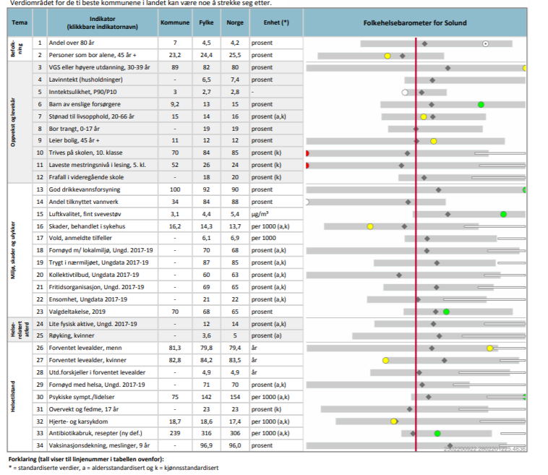
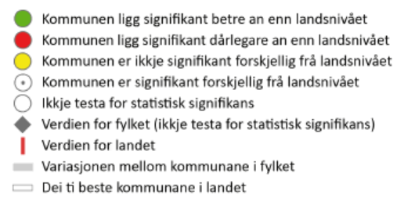
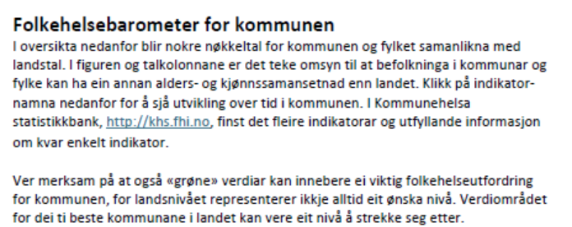
Folkehelsebarometeret 2020
Figur 11. Folkehelsebarometeret for Solund 2020. kjelde. FHI 2020. Lenke til heile dokumentet: https://khp.fhi.no/PDFVindu.aspx?Nr=4636&sp=1&PDFAar=2020

.

Næringsliv
Kommunen har dei siste åra stort sett hatt låg arbeidsløyse, jamfør Folkehelsoversikten for Solund kommune 2020. Ei utfordring har vore å rekruttera nye tilsette med rett kompetanse til stillingar både i offentleg og privat verksemd.

Utdanningsnivå
Forsking visar at kvinner ofte er dei som avgjer kvar unge par etablerer seg. Kvinner i Solund har jamt over ei høgare utdanningsnivå enn menn. Dersom Solund skal konkurrere med andre kommunar om unge høgt utdanna arbeidstakarar så må det finnast arbeidsplassar som krev høgare utdanning.
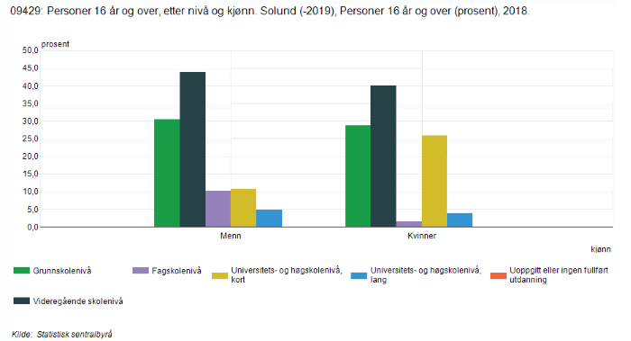
Figur 12. Personar 16 år og over, etter utdanningsnivå og kjønn. Kjelde SSB.

Arbeidsplassar
Ein relativt stor del av arbeidstyrken i kommunen er på veg inn i pensjonsalder. Dersom ein lukkast å erstatte dei med yngre familiefolk, ligg det her eit potensiale for folketalsauke.
Det er registrert 357 arbeidsplassar i Solund i 2019. Det er ein auke på 8 arbeidsplassar frå året før. Offentlege minka med ein, medan private auka med 9 arbeidsplassar. Kjelde: Telemarksforsking. Arbeidsmarknaden i Solund er i ganske stor grad kjønnsdelt.
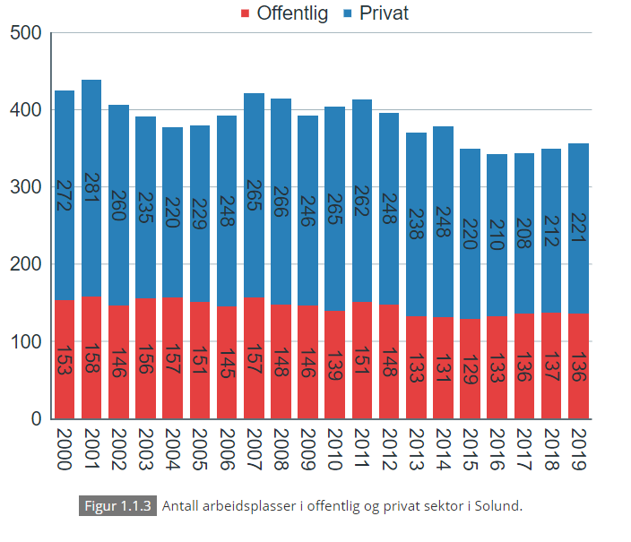
Figur 13. Tal arbeidsplassar i offentleg og privat sektor i Solund i perioden 2000 - 2019. Kjelde: Telemarksforsking.

Næringsstruktur
I Solund i 2019 var det fleste arbeidsplassane innan helse og sosial, deretter kjem industri og samleposten jordbruk, skogbruk og fiske. Undervisning og offentleg administrasjon mfl. sysselset ein del. Yrkesdeltakinga i Solund er forholdsvis høg, sidan gjennomsnittet for landet er 67,1 %, men for Sogn og Fjordane var talet 70,7 %.. Av alle mellom 15 og 74 år var deltakinga i 2019 på 70 %. Dette er det høgaste sidan 2014.

Figur 14. fordeling av sysselsette i Solund i 2019 fordelt på næringsområde. Kjelde: SSB
Næringslivet i Solund har svært høg konsentrasjon av arbeidsplassar innan fisk (fiskeri og havbruk). Det er også relativt mykje næringsliv innan verftsindustri og landbruk. Dette er nest høgast (saman med ein anna kommune) i Vestland fylke, jamfør Sogn og Fjordane og Hordaland fylkeskommunar. Naturbaserte næringar kan vere sårbare grunna venta rasjonaliseringar og tendens til auka internasjonal konkurranse ved nedbygging av handelsbarrierar. Klimatilhøve kan også spele inn og påverke tilhøva og kostnader for fleire naturbaserte næringar.
Basert på framtidig sårbarheitsindeks i rapporten frå fylkeskommunane, så er den største trusselen for Solund i framtida den geografiske plasseringa.
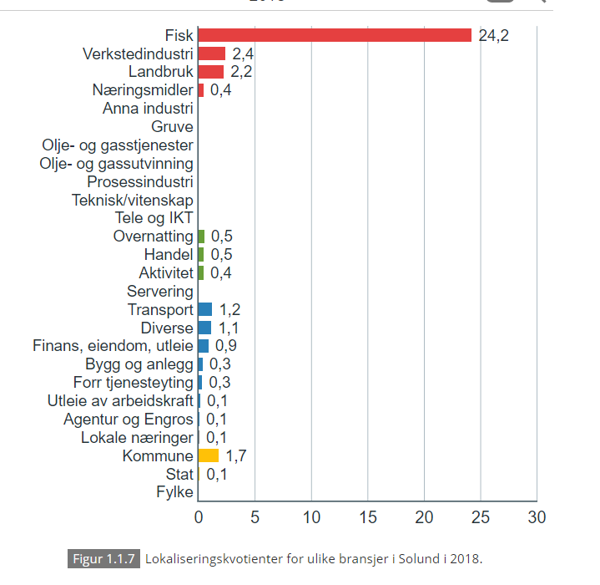
Figur 15. lokaliseringskvotient for ulike bransjar i 2019 i Solund. Talet 1 er snitt for landet. Tal som avvik frå 1 tilseier at Solund har relativt lite eller mykje av denne bransjen. Kjelde. Telemarsforsking.

Pendlingsmønster
Solund har låg arbeidsmarknadsintegrasjon, der om lag 21 % av dei som er sysselsette pendlar ut av Solund. Under ein tredjedel i jobbar offentleg sektor. Kjelde: Telemarksforsking.
I 2019 pendla 96 personar ut av kommunen. Dette talet har auka monaleg sidan 2017, då det var 76 personar som pendla ut av kommunen. 31 personar pendla inn i kommunen i 2019. Dette talet har vore ganske stabilt dei siste åra.

Figur 16. pendling inn og ut av Solund. Kjelde: SSB.

Introduksjon til omgrepet attraktivitet
Telemarksforsking har utvikla ein modell som seier noko om attraktiviteten til ein kommune. Modellen seier noko om skilnaden på faktisk utvikling og forventa utvikling. Figurar som er valt ut her bør sjåast i samanheng med heile den regionale analysen frå Telemarksforsking for å forståast fullt ut. Bustadsattraktivitet målar ekstra tilflytting av personer i forhold til kva som er venta, medan ein næringsattraktiv kommune har betre vekst i arbeidsplassar enn venta ut frå dei strukturelle føresetnadane.
Solund kommune har stort sett hatt ein negativ næringsattraktivitet og i stor grad hatt ein positiv attraktivitet for busetjing det siste tiåret. I 2019 var bustadattraktiviteten negativ og næringsattraktiviteten positiv.
Tre forhold har ein systematisk og sterk betyding for arbeidsplassvekst i næringslivet:
1. Den nasjonale veksten, det vil seie om næringslivet i Norge har vekst eller nedgang i perioden vi ser på. Den nasjonale veksten er den same overalt.
2. Bransjesamansetnad på staden. Med ein høg del arbeidsplassar i vekstbransjar, vil det normalt føre til vekst.
3. Befolkningsvekst har ein direkte effekt på vekst i nokre bransjar, som handel, servering, lokale næringar, bygg og anlegg og eigedom.

Næringsattraktivitet

Næringsattraktivitet er differansen mellom faktisk og forventa vekst i arbeidsplassar. Arbeidsplassvekst i 2019 kjem av i hovudsak av positiv næringsattraktivitet, jamfør Telemarksforsking.
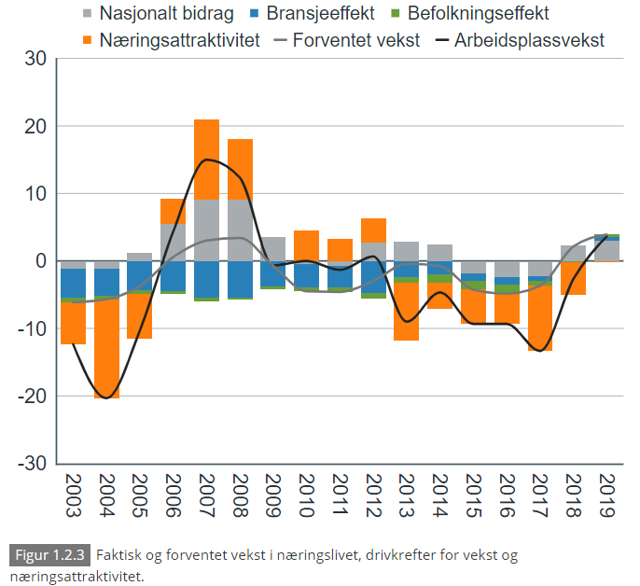
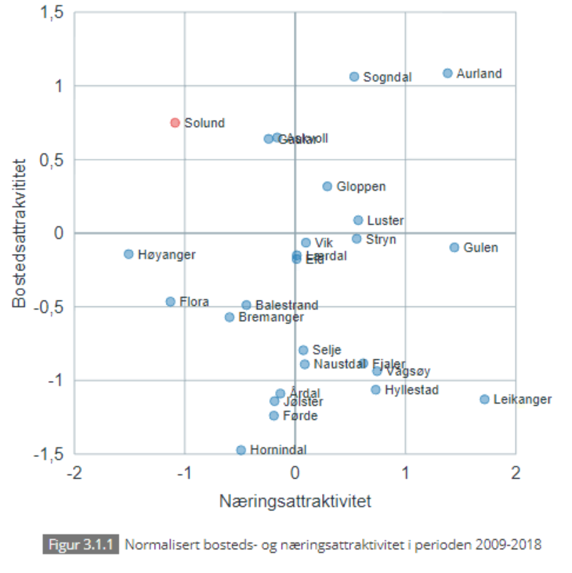
Figur 17.gjennomsnitt for bustads- og næringsattrattivitet i perioden 2009 - 2018 samanlikna med kommunane i Song og Fjordane. Kjelde: Telemarksforsking.
Figur 18. Faktisk og forventa vekst i næringslivet, drivkrefter for vekst og næringsattraktivitet. Figuren syner 3-årig glidande gjennomsnitt . Kjelde: Telemarksforsking.

Handel
Omsettinga innan varehandel heng tett saman med folketalet i kommunane og det kringliggande handelsomlandet. Førde kommune, no Sunnfjord, er ein av kommunane med størst handelsoverskot innan detaljvarer i Vestland fylke. Omsetnaden per innbyggjar i Solund har gått noko ned frå 2017 til 2019.
Figur 19. Omsetnad per innbyggjar i detaljhandel. Kjelde: SSB
Innan daglegvarer er dekningsgrada nøytral eller positiv i fleirtalet av kommunane i fylket. Dei fleste kommunar har eit handelstilbod for daglegvarer som er omfattande nok til at det ikkje er behov for å reise ut av kommunen for å handle.
Innan detaljvarer er det større skilnad i dekningsgrada kommunane imellom. I dei minste kommunane er tilbodet avgrensa og innbyggarane handlar denne typen varer i andre kommunar.

Figur 20. Figuren syner dekningsgrad for Askvoll, Gulen, Solund, Hyllestad, Fjaler, og Sogn og Fjordane i 2018. Dekningsgraden er eit prosenttal som visar omsetting i ein kommune i forhold til heile fylket (fylket har ein dekningsgrad på 100 %). Kjelde: Statistikk i Vest.

Bustadutvikling
Med eit areal på om lag 228 km2 er Solund kommune ein langt under middels stor kommune. Men medrekna havareal er storleiken 1747 km2, og Solund er då i øvre halvdel når det gjeld storleik på kommunane i Norge. I Solund budde 334 av innbyggjarane i tettbygt strøk i 2019 (Arealstatistikk, Statens kartverk). Det utgjorde 40.1 % av folketalet. Dette er lågt samanlikna med mange andre kommunar og syner at kommunen har ei spreidd busetting. 82 % av Noreg si befolkning bur i tettstader, og andelen aukar.
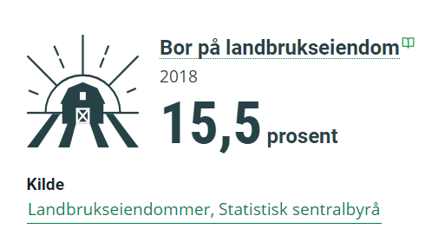
Figur 21. Del av befolkningas bur i tettbygde område. Definert som område med «minst 200 personar der avstanden mellom husa normalt ikkje overstig 50 meter». Kjelde: SSB

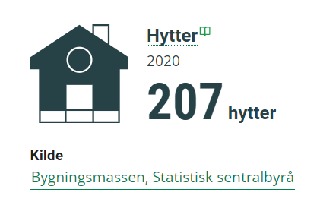
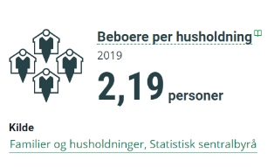
Figur 22. Personar som budde i eigd eller leigd bustad i Solund i 2019. Kjelde: SSB.
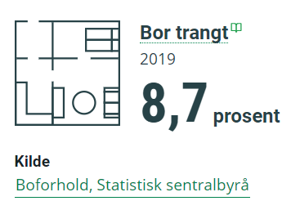

Framtidig bustadbehov
Hordaland fylkeskommune har laga ein prognose for framtidig bustadbehov i Vestland fylke. Prognosen seier at det ikkje er behov for nye bustadar i Solund når ein samanliknar 2019 med 2044. Dette er ein svært usikker prognose, men seier noko om behovet om ein i framtida buset seg som i dag. Det som prognosen visar er at det vil vere behov for fleire bueiningar for einslege, tomannsbustader og bufellesskap.

Bustadattraktivitet
Netto tilflytting er betre enn dei strukturelle føresetnadane skulle tilseie (innvandring, flyttemønster og arbeidsplassutvikling i regionen). Den faktiske nettoflyttinga er dermed betre enn den venta nettoflyttinga, og tilseier at bustadsattraktiviteten i Solund er høg.
Det var stort sett positiv bustadattraktivitet i Solund i perioden 2003 – 2009 og i perioden 2016-2019. Høg bustadattraktivitet gav ei positiv utvikling i netto flytting. Negativ folketalsvekst i Solund i 2019 er eit resultat av fleire faktorar; negativt fødselsoverskot, negativ bustadattraktivitet, sentralitet og negativ nabovekst.

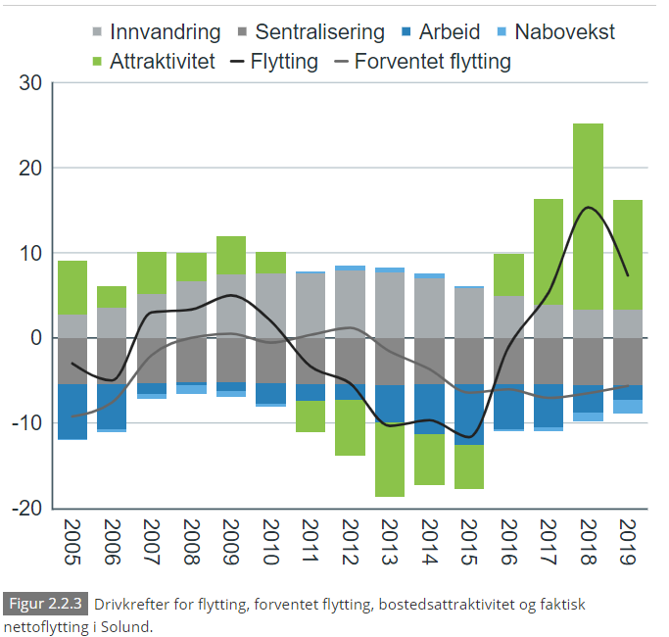
Figur 23. Drivkrefter for flytting, venta flytting, bustadattraktivitet og faktisk nettoflytting i Solund. Figuren syner 3-årig glidande overgang,. Kjelde: Telemarksforsking, 2020.

Infrastruktur og samferdsle

Kommunale vegar
Eksisterande kommunale vegar krev vedlikehald og oppgradering. Nye kommunale vegar kjem til som følgje av utbygging, og medfører nye kostnader, særleg vinterdrift. Totalt har kommunen per 2019 over 71 km veg, der 13 % er utan fast dekke.
Samferdsleprosjekt
Arbeidet med det fylkeskommunale prosjektet bru over Ytre Steinsund held fram. Det privat-kommunale vegprosjektet med veg til Kvernhusvika og Kråkenes held fram i tråd med planen. Trafikktryggingsplanen er under revisjon.
Del knytt til kommunale vassverk ( kjelde: FHI, 2018)
Tala visar kor mange prosent som er knytt til vassverk som forsyner minst 50 personar.
Solund 34 %
Vestland 84 %
Heile landet 88 %
Vatn og avløp
Det er relativt få personar i Solund som er knytt til kommunale vassverk. God tilgang til reint vatn er ein viktig del av kommunen sin beredskap og tilfredstillande VA-anlegg er ein føresetnad for all utbygging.
Kommunal bygningsmasse
Mykje av Solund kommune sine bygningar og anlegg er av gamal dato, og status for vedlikehald er varierande. Vedlikehaldsplanen er eit godt verktøy i dette arbeidet, og det er viktig at den vert halden oppdatert og følgt opp.
Kommunale bustader og bustadsosialt behov
Solund kommune disponerte 22 bustader i 2019. Kommunen kan få aukande behov for bustader og tenester til personar som treng hjelp til å mestre bu- og livssituasjonen. Utbygging av 9 nye omsorgsbustadar er nettopp gjennomført, medan nytt aktivitetssenter og fornying av kapell på Solundheimen er under prosjektering ( to ulike prosjekt) og utbygging skal starte så raskt som mogeleg.

Miljø og klima
Klimagassutleppa i Solund auka med 6,4 % frå 2017 til 2018. Sjøfart står for det meste av utsleppa, med over 96 %. Jordbruk er står for 2,8 % og vegtrafikk står for 0,2 %.

Klimagassutslepp fordelt på sektor per år
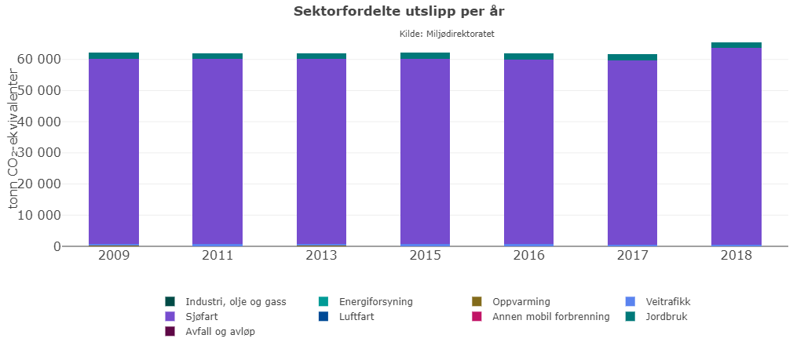
Figur 24. Utsleppa har eining CO₂-ekvivalentar, som tyder at utsleppa for kvar gass vektast etter gassen sitt globale oppvarmingspotensial (GWP). Regnskapet omfattar dei direkte, fysiske utsleppa som skjer innanfor kommunen si geografiske grense. Klimagassene CO2, metan (CH4) og lystgass (N2O) er inkludert. Kjelde: Miljødirektoratet, 2020.
Med store næringar innan sjøfart har Solund store totale klimagassutslepp per innbyggjar.

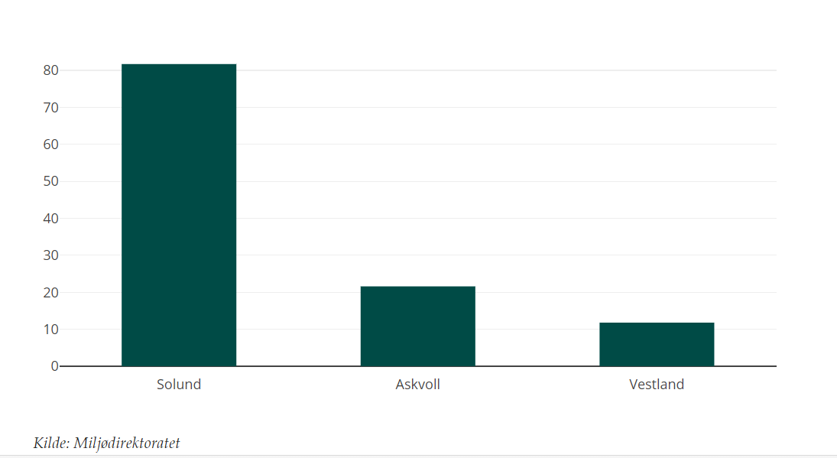
Klimagassutslepp per innbyggjar 2018

Figur 25. syner klimagassutlepp målt som tonn CO2-ekvivalentar per innbyggjar i 2018. Kjelde: Miljødirektoratet, 2020.
Denne figuren syner at det vert rekna som at Solund er ein klimaversting. Utsleppet vert rekna per innbyggjar, og all sjøtransport som passerer gjennom Solund kommune sitt sjøarela vert fordelt på Solund sine innbyggjarar. Dette er viktig å ha med seg i tolking av statistikken. Solund kommune må likevel gjere sitt i arbeidet med utsleppsreduksjonen som kravst.

Klimagassopptak
Naturen i Solund, med mykje open fastmark og skog, tek opp klimagassar. Ei berekning viser at skog og anna areal tok opp om lag 4.780 tonn CO2- ekvivalentar i 2015, medan det vart fanga opp 4.480 tonn i 2010. Dette er ei positiv utvikling som i hovudsak kjem av auke i beiteareal og anna utmark. Ein skal vere observant på at det har vore ein stor reduksjon i klimagasslagring i skog i perioden mellom 2010 og 2015 ( Kjelde: Miljødirektoratet).

Det har ikkje lukkast å finne statistikk på kor mange CO2-ekvivalentar som vert lagra i sjøarealet til Solund. Tareskogane langs Norskekysten bind over 13 millionar tonn CO2 i året ( NINA 2020). Det vert også lagra CO2 i anna biologisk mangfald, vassmassane og i sediment på botnen av sjø og vatn. Dette fritek likevel ikkje Solund frå å ta sin del av dugnaden for å redusere klimagassane.

Mål for utslepp i Solund
Norge er verdas fjerde største eksportør av olje og gass målt i CO2-utslepp, og verdas nest største eksportør av olje og gass per innbyggjar. Norge har gjennom klimaavtala med EU forplikta seg om å redusere utsleppa med minst 50 prosent innan 2030 samanlikna med 1990-nivå. Norge skal vere eit lågutsleppssamfunn i 2050. Det inneber at utsleppa må reduserast med 80-95 prosent i løpet av tre tiår.

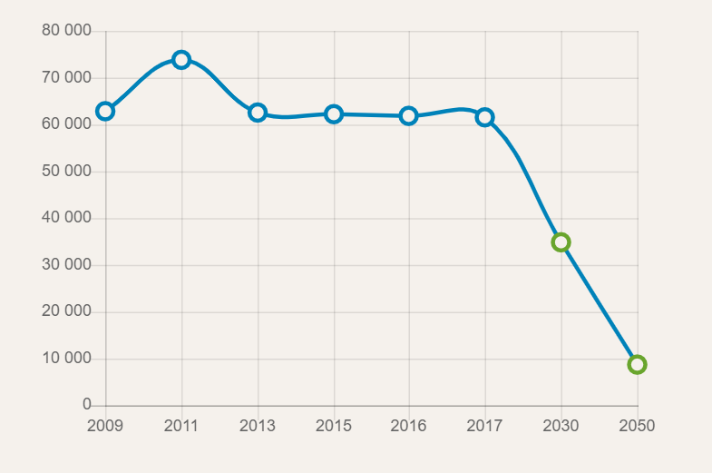
Figur 26. syner klimagassutsleppa i Solund dei siste åra fram til 2017, samt mål for utslepp for 2030 og 2050 under føresetnad av at kommunen skal oppfylle sin del av dei nasjonale måla. Grafane er ikkje justert for opptak av CO2 i skog og annan arealbruk. Kjelde: KBN (Den norske stats kommunalbank), tal frå 2017.

Forventa klimaendringar for fylket

Årstemperaturen er berekna å auke med ca. 4 grader. Aukinga er størst for haust og vinter, og minst for sommaren. Vekstsesongen er venta å auke med 2-3 månader, mest i ytre kyststrok.
Årsnedbøren er berekna å auke med ca. 15 % med størst auke sommar og haust. Hendingar med kraftig nedbør aukar mykje i intensitet og førekomst, noko som vil stille større krav til handtering av overvatn i utbygde strok. Mindre bekkar og elver kan finne nye flaumvegar.
Skredfaren er sterkt knytt lokale terrengtilhøve. I bratt terreng vil klimautviklinga kunne gje auka førekomst av jordskred, flaumskred og sørpeskred som er knytt til regnskyll/flaum, snøfall og smelting.
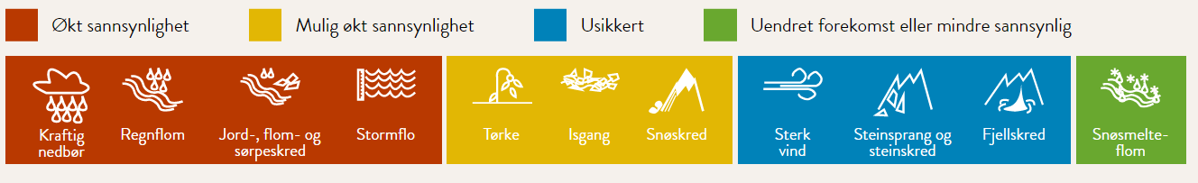
Stormflo: Som følgje av havstigning vil stormflo-nivåret auke. Det tilrådde klimapåslag på stormflo-nivå er 57-75 cm.
Figur 27. Forventa klimaendringar for Sogn og Fjordane fram mot slutten av århundret (2071 – 2100). Kjelde: Miljødirektoretet og KBN.

Klimarisiko for viktige næringar i Solund
Kommunen er avhengig av næringslivet i minst mogeleg grad vert råka av klimaendringane (fysisk klimarisiko) og samstundes klarar seg godt i overgangen til eit samfunn med lågt utlepp (overgangsrisiko).
Under er næringane i Solund som kan bli rørt av klimarisiko. Kommunen bør gjere ei vurdering av alvorlegheita ut frå lokale tilhøve og i dialog med dei lokale næringane.
Fiske, fangst og akvakultur:
Auka havtemperatur og endra artssamansetting, migrasjon av artar og endra fôropptak hos oppdrettsfisk. Det er også klimarisiko i soyaproduserande land, og risiko for strengare reguleringar/ høgare prising av klimagassutslepp.
Maskinreparasjon og –installasjon:
Ekstremvêr og endra krav til elektrifisering av maskinparkar.
Varehandel:
Moderat risiko for tiltak for redusert biltrafikk og innføring av sirkulærøkonomi.
Sjøfart:
Ekstremvêr, karbonprising, regulering av utslepp og strengare krav til ferjedrift.
Jordbruk:
Ekstremvêr, endring i vêrmønster og klimaendringar i andre land. Vidare kan næringa oppleve risiko knytt til strengare regulering/ høgare prising på klimagassutslepp og endra konsumpreferansar.

Kommunal tenesteyting
Kostra: KOSTRA står for Kommune-Stat-Rapportering og gir styringsinformasjon om ressursinnsatsen, prioriteringar og måloppnåing i kommunar, bydelar og fylkeskommunar. Det finnast tal om til dømes pleie- og omsorgstenester, barnehagedekning og sakshandsamingstid, og ein kan samanlikne kommunar med kvarandre, med regionale inndelingar og med landsgjennomsnittet.
Kostragruppe: SSB har på bakgrunn av folkemengd og økonomiske rammevilkår kategorisert kommunane i 16 grupper. Grupperingane er meint som eit hjelpemiddel til å foreta fornuftige samanlikningar av kommunar.
Kostragruppe 6: Små kommunar med høge bundne kostnader per innbyggar, høge frie disponible inntekter
Solund er i Kostragruppe 6, medan Askvoll er i Kostragruppe 5.

Helse og omsorg
Utvalde tal frå SSB sin kommunestatistikk for 2019
Nøkkeltall – helse og omsorg. Kjelde: SSB | Eining | Solund | Askvoll | Kostra-gruppe 06 | Landet utan Oslo
Utgifter kommunale helse- og omsorgstenester per innbyggjar | kr | 48 324 | 42 266 | 52 809 | 28 772
Årsverk helse og omsorg per 10 000 innbyggjar | årsv. | 450,7 | 463,1 | 562,8 | 313,7
Netto driftsutgifter til omsorgstenester i prosent av kommunens samla netto driftsutgifter | % | 28,2 | 36,7 | 36,7 | 32,4
Årsverk per bruker av omsorgstenester | årsv. | 0,65 | 0,52 | 0,67 | 0,58
Del innbyggarar 80 år og over som bruker heimetenester | % | 30,2 | 40,3 | 34,7 | 30,3
Del innbyggjarar 80 år og over som er bebuarar på sjukeheim | % | 18,9 | 9,2 | 15,9 | 11,9
Utgifter per opphaldsdøgn i institusjon | kr | 4 407 | 3 771 | 4 143 | 3 842
Avtalte legeårsverk per 10 000 innbyggjarar | årsv. | 12,5 | 13,3 | 19,3 | 11,5
Avtalte fysioterapeutårsverk per 10 000 innbyggjarar | årsv. | 12,5 | 13,3 | 13,1 | 9,7
Stort sett ligg Solund under gjennomsittet for kostragruppe 6, med unntak av del befolkening over 80 år som bur på institusjon og utgifter per opphaldsdøgn i institusjon. Desse avvika kjem truleg dela av geografi og dels av at kommunen er liten.

Oppvekst
Oppvekst (grunnskule, barnehage og kulturskule) er det nest største tenesteområdet i kommunen, og stod for om lag 27 % av utgiftene i 2019. 1. oktober 2019 var det 86 elevar på Solund barne- og ungdomsskule og i Solund barnehage var det til saman 27 born i 15. desember 2019. Barnehagen oppfylte kravet til grunnbemanning og skulen fylte kravet om lærartettleik.

Nøkkeltall – grunnskule. Kjelde: SSB | Eining | Solund | Askvoll | Kostra-gruppe 06 | Landet utan Oslo
Årstimar til spesialundervisning per elev med spesialundervisning | tal | 85,7 | 211,2 | 179,7 | 139,9
Elevar i grunnskulen og barnehagen som får spesialundervisning | % | 3,5 | 9,5 | 10 | 7,8
Netto driftsutgifter grunnskolesektor, i prosent av samla netto driftsutgifter | % | 19,4 | 24,2 | 20,2 | 23
Netto driftsutgifter til grunnskolesektor, per innbyggjarar 6-15 år | kr | 181 448,30 | 152 988,90 | 192 251,60 | 117 307,70
Solund kommune ligg under landsgjennomsnittet for alle dei utvalde indikatorane, med unntak av driftsutgifter på per innbyggjar. Den sistnemnde indikatoren er likevel under gjennomsnittet for Kostragruppe 6. Statistikken for spesialundervisning, tek ikkje omsyn til forsterka lærarinnsats i lærarrommet.

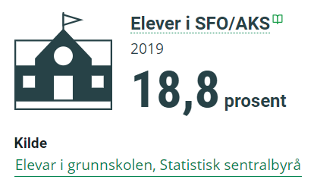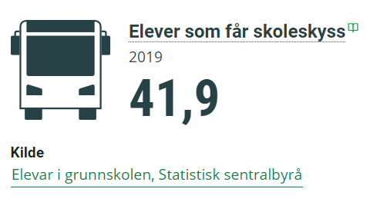

Nøkkeltall – barnehagen. Kjelde: SSB | Eining | Solund | Askvoll | Kostra-gruppe 06 | Landet utan Oslo
Del barn 1-5 år i barnehage, i forhold til innbyggjarar 1-5 år | % | 90 | 87,3 | 90,6 | 92,4
Netto driftsutgifter barnehagar i prosent av kommunens totale netto driftsutgifter | % | 8 | 11,1 | 7,8 | 14,3
Netto driftsutgifter barnehagar, per innbyggjarar 1-5 år | kr | 216 333 | 168 513 | 187 076 | 163 207
Solund ligg omtrent i tråd med gjennomsnittet til kostragruppe 6, med unntak av nettodriftsutgifter per innbyggjar. Dette kan ha samanheng med låge innbyggjartal.

Kultur

Solund kommune nyttar 4,5 % av driftsbudsjettet på kultur og 1,9 % på idrett. Gjennomsnittet for Kostragruppe 6 er høvesvis 3,3 % og 0,9 %.
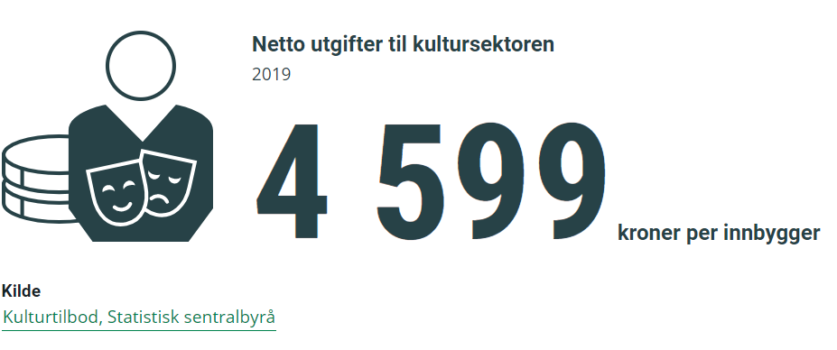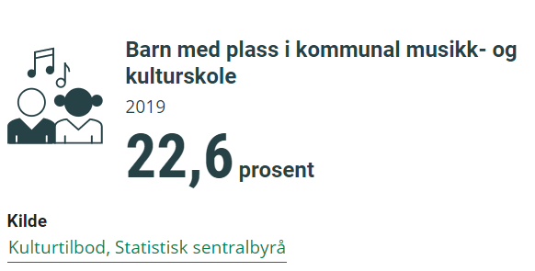
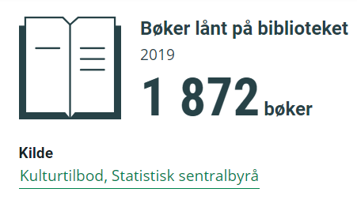
Kulturindeks 2018
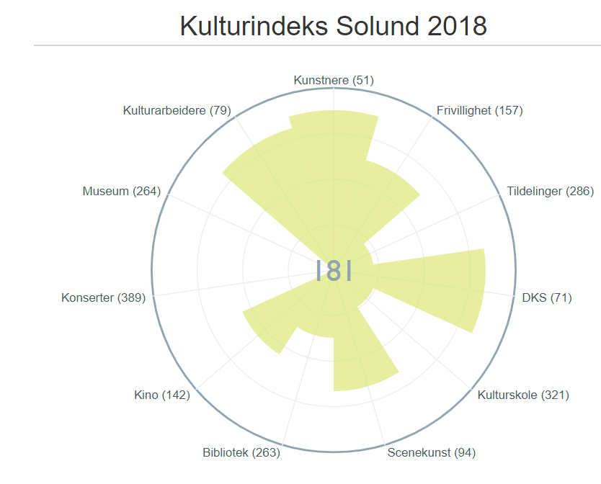
Figur 28. Visar korleis dei ulike delane av kulturlivet rangerte seg for Solund i 2018, og den totale plasseringa i Norsk kulturindeks. Kjelde: Telemarksforsking.

Kommuneøkonomi
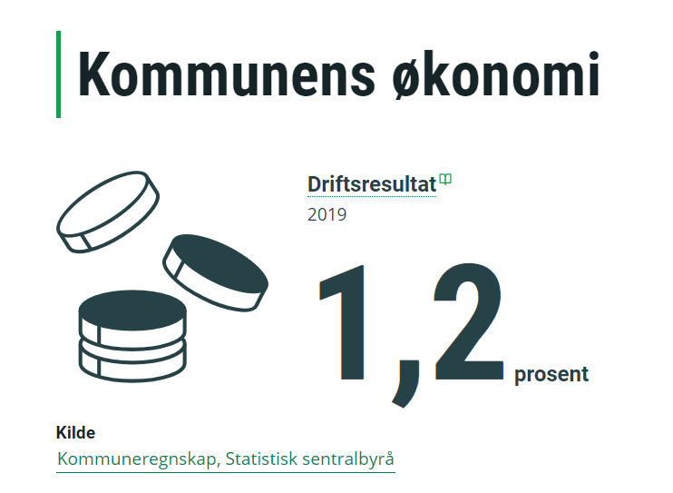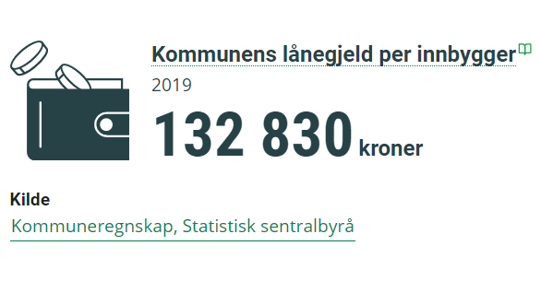
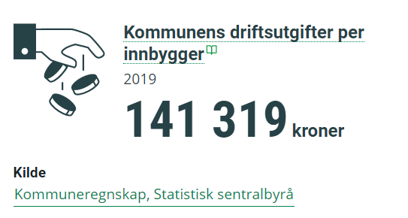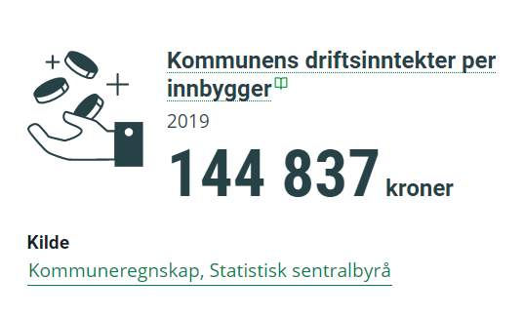

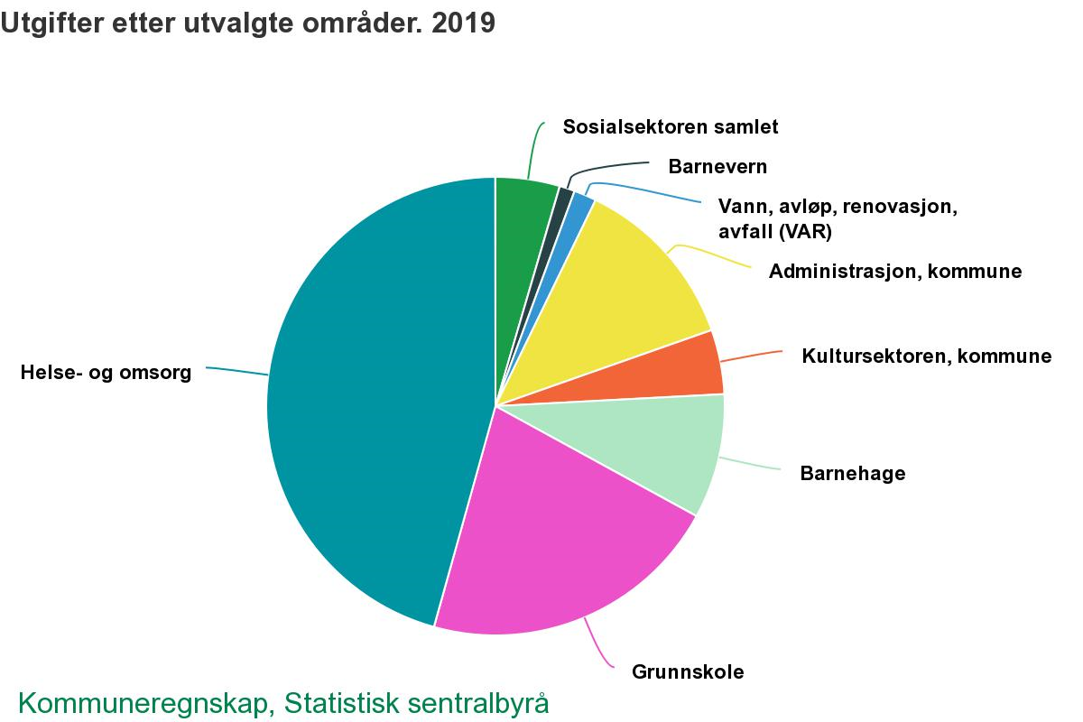
Figur 29. Utgifter etter utvalde område, 2019. Kjelde: SSB.

Figur 30. Lønnstakarar med legemeldt sjukefråvêr, begge kjønn, kvartalsvis i perioden 2017 – 2019.

Ressursar
Det finnast eit utal statistikkar som ein kan hente fram, og statistikkane i dette dokumentet er berre eit utval. Utvalet av statistikk er basert på statistikkane frå planstrategien til Solund kommune for 2016 – 2019, men er utvida ein del. Det henta utvida statistikkgrunnlag som gjeld næringsliv, bustadutvikling, infrastruktur og samferdsle, miljø og klima og kommunal tenesteyting.
Under er eit oversyn over dei ressursane der det har vore henta opplysningar, tal og statistikkar frå.
- Solund kommune:
  - Folkehelseoversikten for Solund kommune 2020
  - Samfunnsdelen til kommuneplanen for Solund kommune 2020 – 2030
  - Lokal utviklingsstrategi (2015) med handlingsplan (2018)
- Folkehelseinstituttet:
  - Folkehelsebarometeret for Solund 2020: https://khp.fhi.no/PDFVindu.aspx?Nr=4636&sp=1&PDFAar=2020
  - Kommunehelsa statistikkbank: http://khs.fhi.no/webview/
- Telemarksforsking:
  - Regionale analysar: https://regionalanalyse.no/distrikt/1412/all
  - Norsk kulturindeks: http://kulturindeks.no/
- Statistisk sentralbyrå:
  - Kommunestatistikken for Solund: https://www.ssb.no/kommunefakta/solund
  - Ymse statistikkar i statistikkbanken: https://www.ssb.no/offentlig-sektor/kommunetall/kommunetabeller#Arbeid_og_lnn
- Vestland fylkeskommune:
  - Statistikk i Vest: https://statistikk.ivest.no/hf/
  - Statistikk og utviklingstrekk: https://www.vestlandfylke.no/statistikk-kart-og-analyse/rapportar/vestland--statistikk-og-utviklingstrekk/
  - Fylkesatlas: https://www.fylkesatlas.no/
- Sogn og Fjordane og Hordland Fylkeskommunar:
  - Rapport: Sårbarheitsindeks for næringslivet (2019): https://img4.custompublish.com/getfile.php/4522138.2344.mwiwp77uz7mttz/S%C3%A5rbarheitsindeks%202019.pdf?return=sfjfk.custompublish.com
  - Fylkesprognosar Vestland 2019-2045: Bustadbehov https://www.hordaland.no/globalassets/for-hfk/rapportar-og-statistikk/aud-rapportar/2019/aud-rapport-nr-13.2-19---fylkesprognoser-2019-vestland-bustad.pdf
- Statens kartverk
  - Arealstatistikk for Norge: https://www.kartverket.no/kunnskap/Fakta-om-Norge/Arealstatistikk/Arealstatistikk-Norge/
- Miljødirektoratet
  - Utslepp av klimautslepp i kommunar: https://www.miljodirektoratet.no/tjenester/klimagassutslipp-kommuner/?area=689&sector=-2
  - Utslipp og opptak fra skog og arealbruk: For kommuner: https://www.miljodirektoratet.no/tjenester/klimagassutslipp-arealbruk-kommuner/?area=705&sector=-1
- Den norske stats kommunalbank:
  - Klimarisiko i Solund: https://klimarisiko.kommunalbanken.no/kommuner/solund/
- NINA:
  - Rappport : Karbonlagring i norske økosystem (20202): https://brage.nina.no/nina-xmlui/handle/11250/2655582

1 Vert bestemt ut ifrå fire variablar som vert tillagt ulike senario : fruktbarheit, levealder, innanlandsk flytting og innvandring.

